绝密★启封并使用完毕前
2013年普通高等学校招生全国统一考试
文科数学
注意事项：
1. 本试卷分第Ⅰ卷（选择题）和第Ⅱ卷（非选择题）两部分。第Ⅰ卷1至3页，第Ⅱ卷3至5页。
2. 答题前，考生务必将自己的姓名、准考证号填写在本试题相应的位置。
3. 全部答案在答题卡上完成，答在本试题上无效。
4. 考试结束，将本试题和答题卡一并交回。
第Ⅰ卷
一、选择题：本大题共12小题。每小题5分，在每小题给出的四个选项中，只有一项是符合题目要求的一项。
（1）已知集合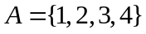，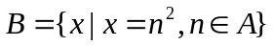,则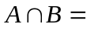（ ）
（A）｛0｝ （B）｛-1，,0｝ （C）{0，1} （D）｛-1，,0，1}

（2）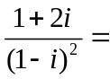（ ）
（A）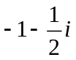 （B）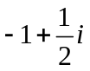 （C）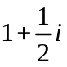 （D）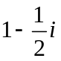

（3）从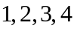中任取个不同的数，则取出的个数之差的绝对值为的概率是（ ）
（A） （B） （C）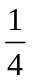 （D）

（4）已知双曲线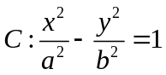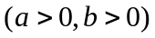的离心率为，则的渐近线方程为（ ）
（A）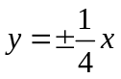 （B）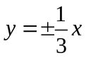 （C）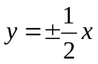 （D）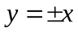

（5）已知命题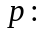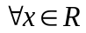，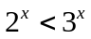；命题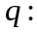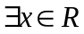，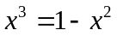，则下列命题中为真命题的是：（ ）
（A）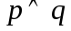 （B）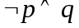 （C）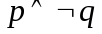 （D）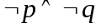

（6）设首项为，公比为的等比数列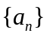的前项和为，则（ ）
（A）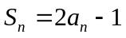 （B）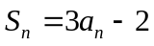 （C）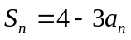 （D）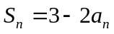

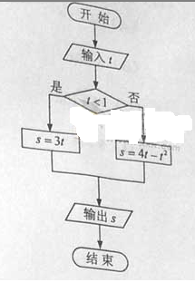
（7）执行右面的程序框图，如果输入的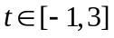，则输出的属于
（A）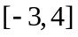
（B）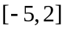
（C）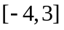
（D）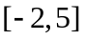

（8）为坐标原点，为抛物线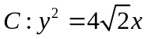的焦点，为上一点，若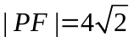，则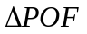的面积为（ ）
（A） （B）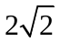 （C） （D）

（9）函数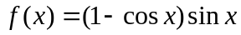在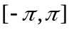的图像大致为（ ）
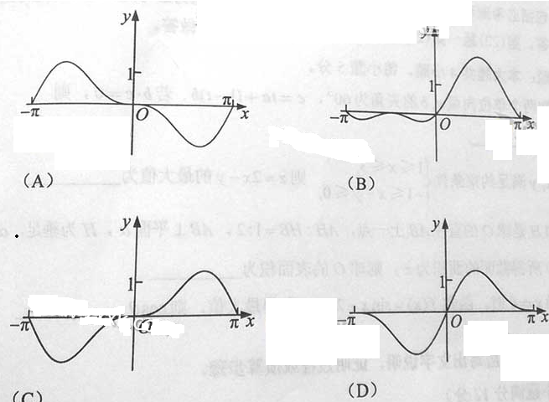

（10）已知锐角的内角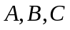的对边分别为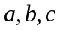，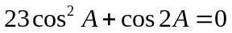，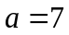，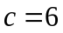，则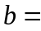（ ）
（A）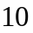 （B） （C） （D）

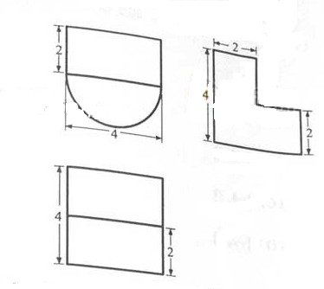
（11）某几何函数的三视图如图所示，则该几何的体积为（ ）
（A）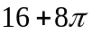 （B）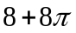
（C）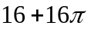 （D）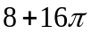

（12）已知函数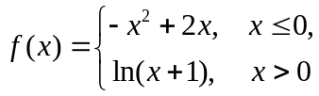，若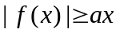，则的取值范围是（ ）
（A）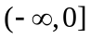 （B）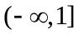 (C) 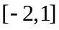 (D) 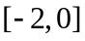

第Ⅱ卷
本卷包括必考题和选考题两个部分。第（13）题-第（21）题为必考题，每个考生都必须作答。第（22）题-第（24）题为选考题，考生根据要求作答。
二．填空题：本大题共四小题，每小题5分。
（13）已知两个单位向量，的夹角为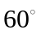，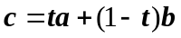，若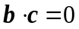，则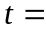_____。

（14）设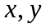满足约束条件 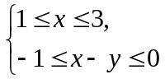，则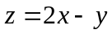的最大值为______。

（15）已知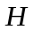是球的直径上一点，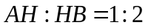，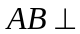平面，为垂足，截球所得截面的面积为，则球的表面积为_______。

（16）设当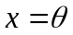时，函数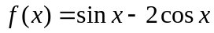取得最大值，则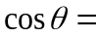______.

三.解答题：解答应写出文字说明，证明过程或演算步骤。
（17）（本小题满分12分）
已知等差数列的前项和满足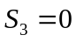，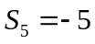。
（Ⅰ）求的通项公式；
（Ⅱ）求数列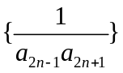的前项和。

18（本小题满分共12分）
为了比较两种治疗失眠症的药（分别称为药，药）的疗效，随机地选取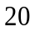位患者服用药，位患者服用药，这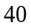位患者服用一段时间后，记录他们日平均增加的睡眠时间（单位：），试验的观测结果如下：
服用药的位患者日平均增加的睡眠时间：
0.6 1.2 2.7 1.5 2.8 1.8 2.2 2.3 3.2 3.5
2.5 2.6 1.2 2.7 1.5 2.9 3.0 3.1 2.3 2.4
服用药的位患者日平均增加的睡眠时间：
3.2 1.7 1.9 0.8 0.9 2.4 1.2 2.6 1.3 1.4
1.6 0.5 1.8 0.6 2.1 1.1 2.5 1.2 2.7 0.5
（1）分别计算两组数据的平均数，从计算结果看，哪种药的疗效更好？
（3）根据两组数据完成下面茎叶图，从茎叶图看，哪种药的疗效更好？
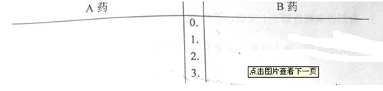

19.（本小题满分12分）
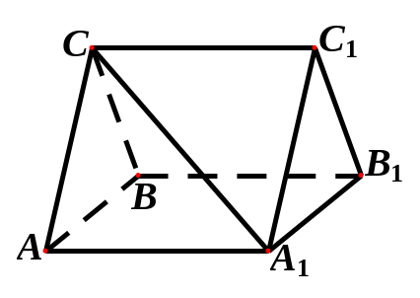
如图，三棱柱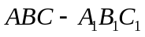中，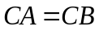，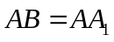，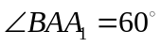。
（Ⅰ）证明：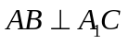；
（Ⅱ）若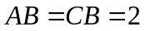，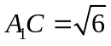，求三棱柱的体积。

（20）（本小题满分共12分）
已知函数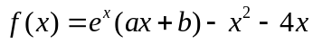，曲线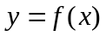在点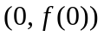处切线方程为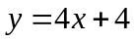。
（Ⅰ）求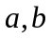的值；
（Ⅱ）讨论的单调性，并求的极大值。

(21)(本小题满分12分)
已知圆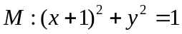，圆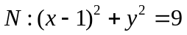，动圆与圆外切并且与圆内切，圆心的轨迹为曲线。
（Ⅰ）求的方程；
（Ⅱ）是与圆，圆都相切的一条直线，与曲线交于，两点，当圆的半径最长是，求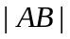。

请考生在第（22）、（23）、（24）三题中任选一题作答。注意：只能做所选定的题目。如果多做，则按所做的第一个题目计分，作答时请用2B铅笔在答题卡上将所选题号后的 方框涂黑。
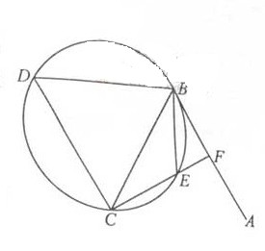
（22）（本小题满分10分）选修4—1：几何证明选讲
如图，直线为圆的切线，切点为，点在圆上，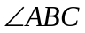的角平分线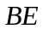交圆于点，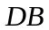垂直交圆于点。

（Ⅰ）证明：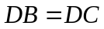；
（Ⅱ）设圆的半径为，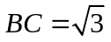，延长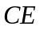交于点，求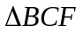外接圆的半径。

（23）（本小题10分）选修4—4：坐标系与参数方程
已知曲线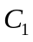的参数方程为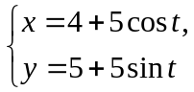（为参数），以坐标原点为极点，轴的正半轴为极轴建立极坐标系，曲线的极坐标方程为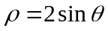。
（Ⅰ）把的参数方程化为极坐标方程；
（Ⅱ）求与交点的极坐标（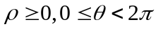）。

（24）（本小题满分10分）选修4—5：不等式选讲
已知函数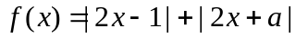，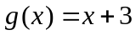。
（Ⅰ）当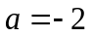时，求不等式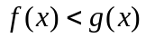的解集；
（Ⅱ）设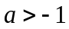，且当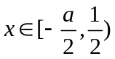时，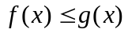，求的取值范围。

